KOLEKSI PUSAKA

PELESTARI : FERIAWAN, S.Pd., MT.

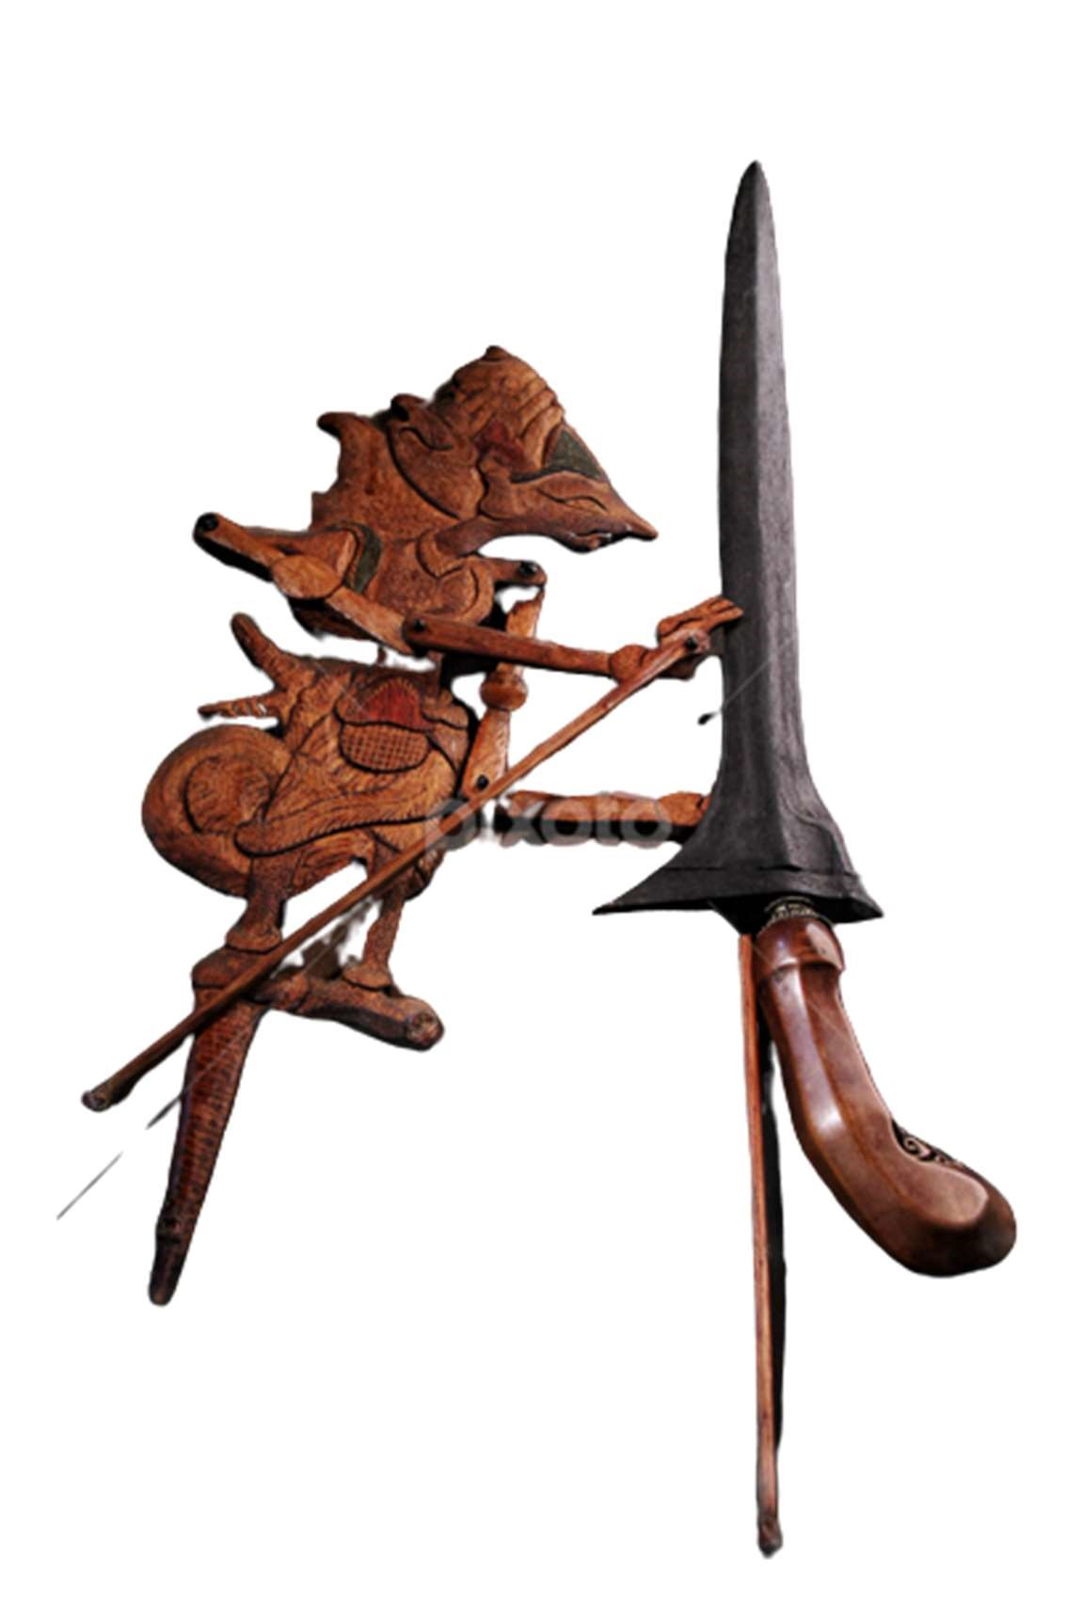

ALAMAT :

Rt/Rw 008/003 Dsn. Jeruk, Ds. Jabon, Kec. Kalidawir, Kab. Tulungagung

No Hp : 085649004078

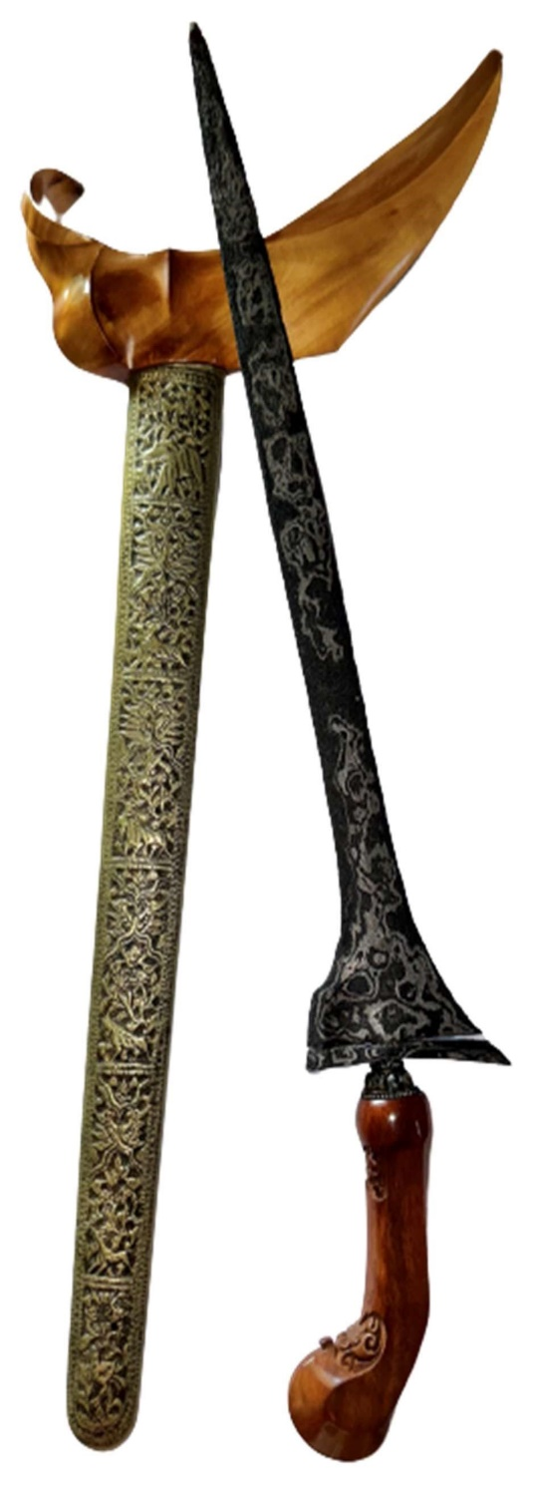**DAPUR BROJOL**

1. Dapur : Brojol
2. Lok : Lurus
3. Pamor : Ngulit Semongko
4. Estimasi Tangguh : Padjajaran Awal
5. Warangka : Ladrang Surakarta , Kayu Timoho, Pendok Kuningan

Keris pusaka brojol merupakan salah satu jenis keris yang dipercaya dapat mempelancar lahirnya cabang bayi sehingga tidak heran keris brojol ini sering digunakan dan dimiliki oleh orang yang berprofesi menjadi dukun bayi atau paraji. Namun, pada kenyataannya tidak hanya para dukun bayi saja yang memiliki keris pusaka brojol ini melainkan banyak orang diluar profesi tersebut yang memiliki keris pusaka ini walaupun pada dasarnya mereka bukan keturunan dukun bayi.

Sama halnya seperti keris pusaka pada umumnya, keris brojol juga merupakan salah satu karya buatan yang mempunyai kekuatan spiritual terutama dalam bentuk ajaran-ajaran hidup. Brojol memang identik dengan kelahiran cabang bayi didalam perut. Keris berdhapur brojol merupakan simbol dari kelahiran bayi bukan sebagai proses kelahiran itu sendiri melainkan ditujukan pada kesucian cabang bayi yang baru saja dilahirkan yaitu sebagai fitrah manusia.

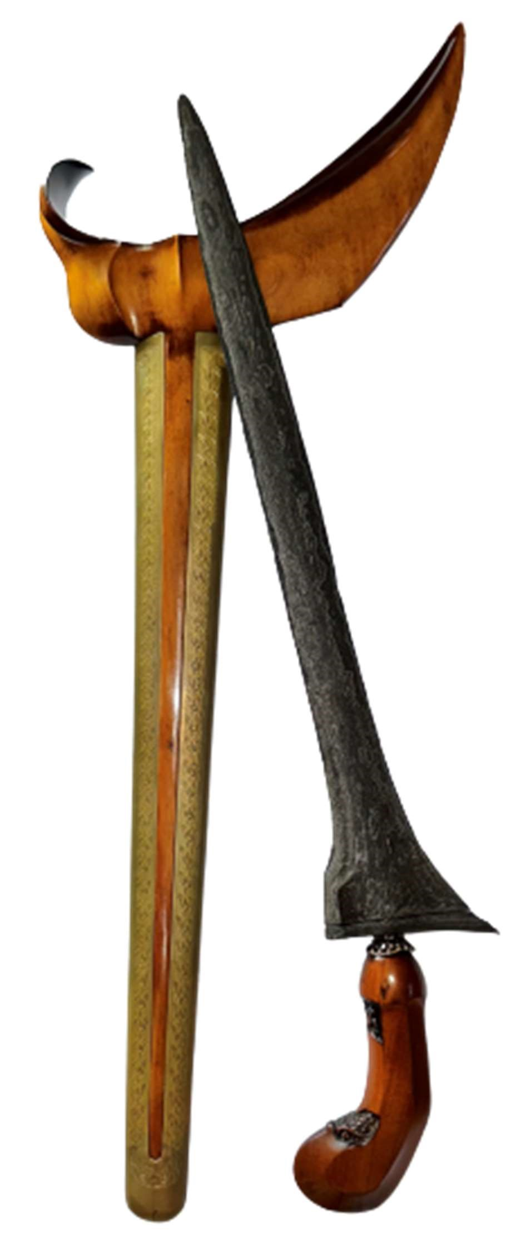

**DAPUR TILAM UPIH**

1. Dapur : Tilam Upih
2. Lok : Lurus
3. Pamor : Dwi Warno Pedaringan Kebak Dan Ngulit Semangka
4. Estimasi Tangguh : Mataram
5. Warangka : Ladrang Surakarta Kayu Timoho Putih Iras , Pendok Kuningan.

Keris ini merupakan jenis keris yang banyak dicari karena memiliki tuah atau manfaat yang luar biasa. Di masyarakat Jawa, keris ini memiliki beberapa nama lain seperti Tilam Petak (Pethak) dan Tilam Putih yang kemudian menjadi cikal bakal evolusi bentuk keris berikutnya. Dhapur Tilam Upih ini merupakan jenis dhapur yang paling banyak ada di model keris buatan pulau Jawa.

Menjadi salah satu jenis keris yang wajib dimiliki oleh keluarga Jawa, Filosofi dan tuah Keris Tilam Upih ternyata sangat bermakna dalam. Kata “Tilam” memiliki pengertian alas tidur, berupa anyaman daun yang membentuk tikar. Dari kata tersebut kemudian muncul sebuah filosofi tentang Tilam Upih yang memiliki symbol kebahagiaan, khususnya untuk keluarga yang memiliki keris tersebut.

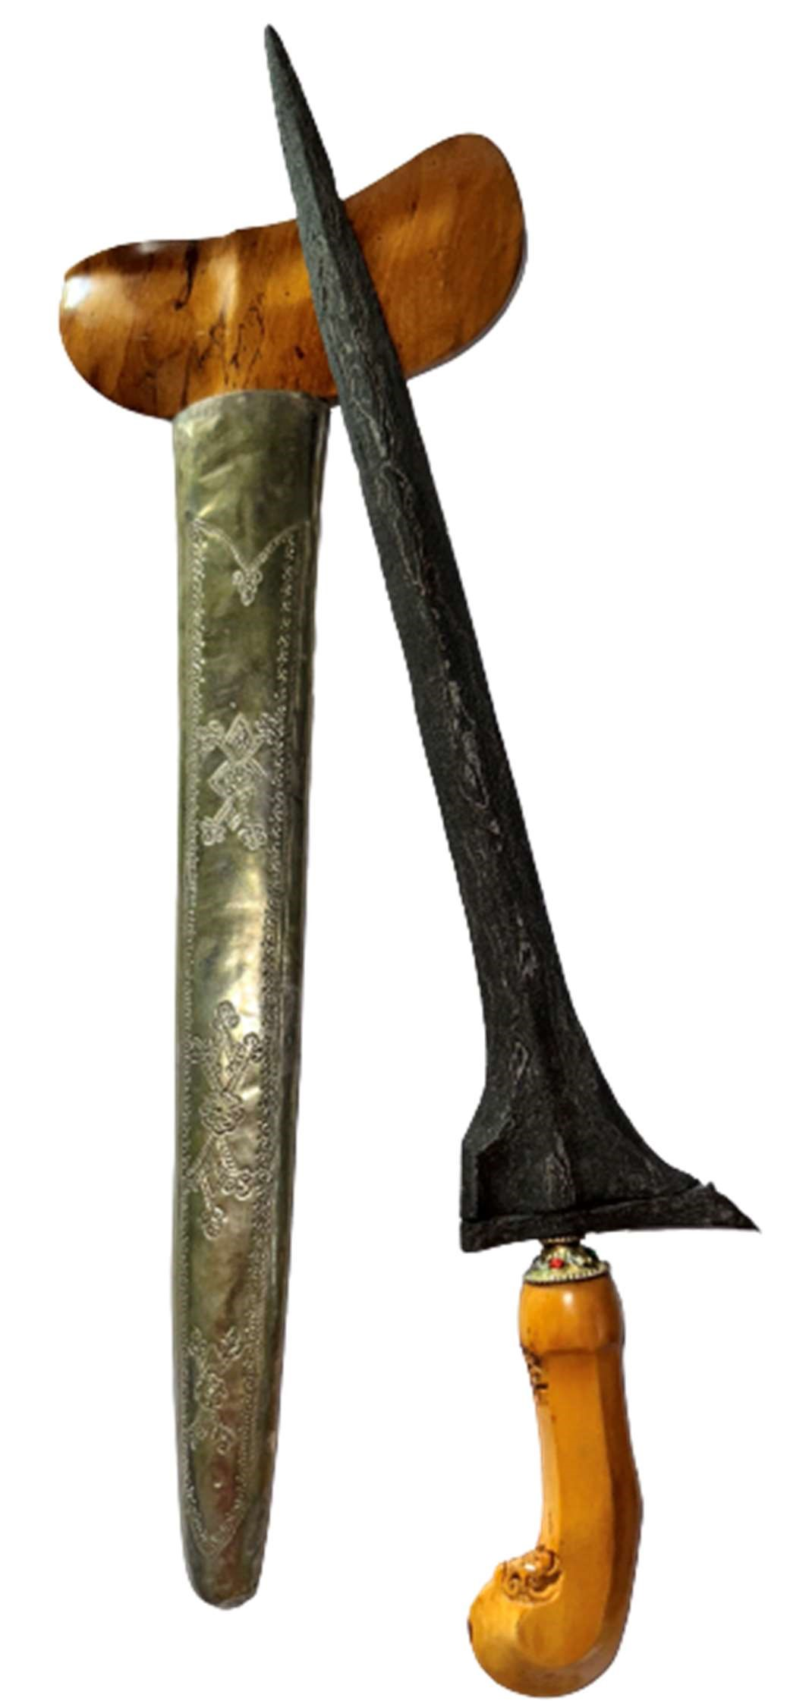

**DAPUR TILAM SARI**

1. Dapur : Dapur Tilam Sari
2. Lok : Lurus
3. Pamor : Wahyu Temurun
4. Estimasi Tangguh : Mataram Hamengkubawana V
5. Warangka : Gayaman Jogja, Pendok Perak, Kayu Trembelo Deder Kemuning.

TILAM SARI, adalah salah satu bentuk Dhapur keris lurus yang cukup banyak dijumpai di Pulau Jawa. Bentuk keris itu sangat serupa dengan keris dhapur Tilam Upih. Ricikan-nya adalah: Gandik Polos berukuran normal, tikel alis, pejetan, sraweyan, dan thingil berbentuk ri pandan. Menurut cerita pitutur lisan, salah satu wali-sanga, yaitu Kanjeng Sunan Kalijaga pernah menyarankan kepada pengikut-pengikut beliau, bahwa keris pusaka pertama yang harus dimiliki adalah keris dengan dapur Tilam Upih kemudian pasangannya adalah Tilam Sari. Menurut beliau keris dengan dapur ini, bisa menjadi pengikut/teman yang setia disaat suka maupun duka, disaat prihatin dan disaat jaya.

Tilam yang dalam terminologi Jawa berarti tikar yang terbuat dari anyaman daun untuk alas tidur, diistilahkan sebagai kondisi sedang tirakat/prihatin, masih tidur dengan alas yang keras, belum dengan alas yang empuk. Sedangkan Sari berarti kembang yang mempunyai filosofi luhur lambang rasa bakti terhadap orang tua, kemulyaan hidup dan keharuman nama.

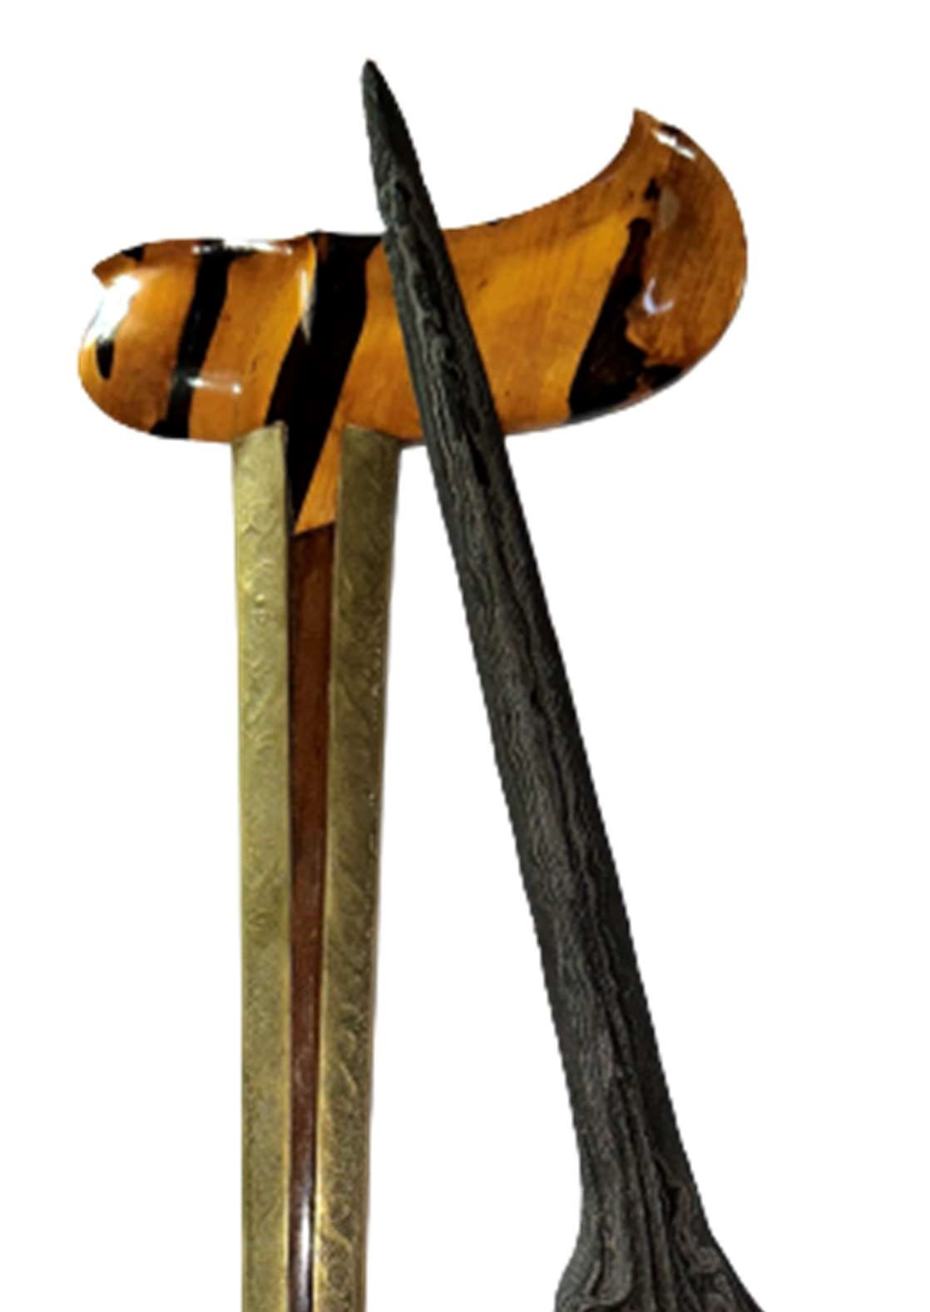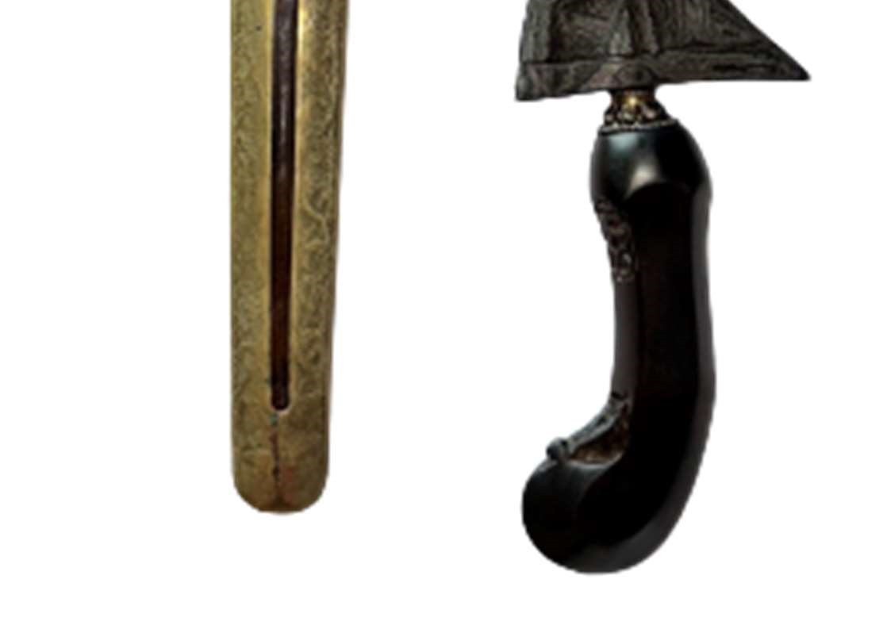

**DAPUR JALAK SANGU TUMPENG (JST)**

1. Dapur : Jalak Sangu Tumpeng
2. Lok : Lurus
3. Pamor : Dwi Warno Ngulit Semongko Dan Rojo Temenak
4. Estimasi Tangguh : Majapahit Akhir
5. Warangka : Gayam Surakarta , Kayu Timoho, Pendok Kuningan.

**Keris JST Jalak Sangu Tumpeng Sepuh** merupakan salah satu dari ratusan koleksi pusaka keris kami. Keris ini termasuk dalam golongan jenis keris *lurus*. Jika dilihat dari bentuk dan ricikannya, keris ini berdhapur *JST (Jalak Sangu Tumpeng)*. Untuk pamor yang tergurat di bilahnya adalah pamor *Wos Wutah*. Warangka memakai model *Gayaman*dari bahan kayu *Timoho*. Nampak sangat pas dan serasi dengan bilahnya yang layak untuk menjadi koleksi anda. Untuk perkiraan masa pembuatannya keris ini dibuat di era *Mataram Senopaten s*ekitar abad ke-15 Masehi. Tentu saja keris ini tergolong dalam keris sepuh dengan usianya sudah ratusan tahun.

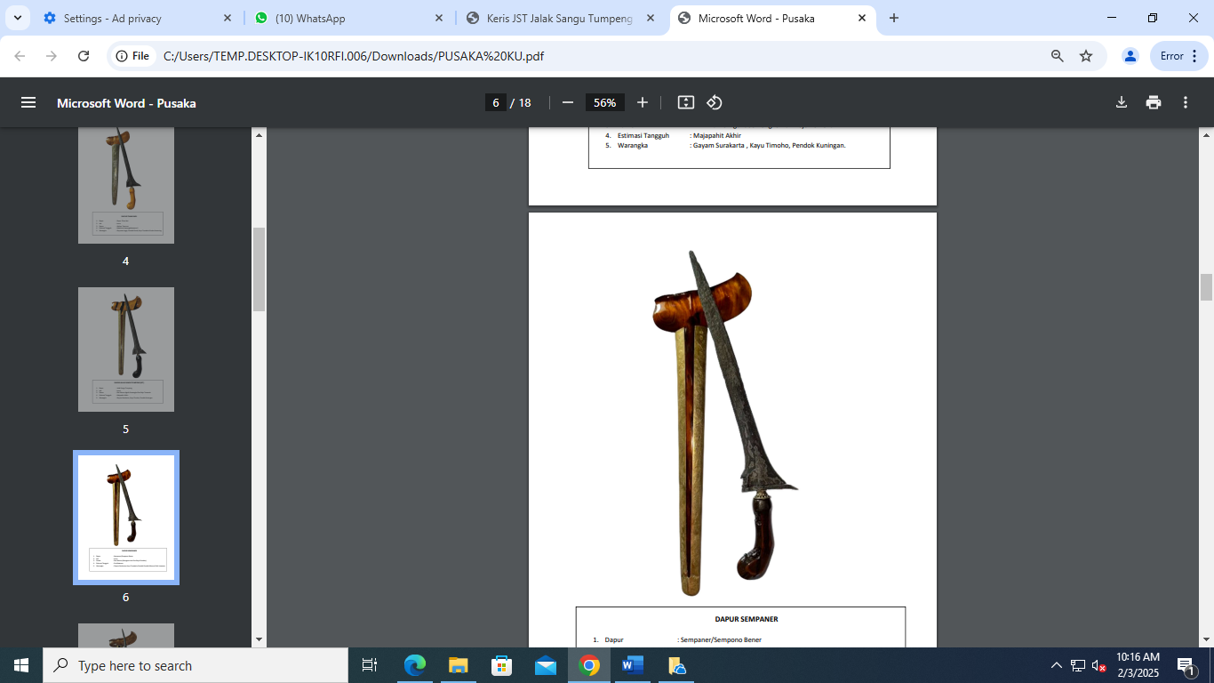

DAPUR SEMPANER

1. Dapur : Sempaner/Sempono Bener
2. Lok : Lurus
3. Pamor : Dwi Warno (Wengkon Isen Dan Rojo Gundolo)
4. Estimasi Tangguh : Era Mataram
5. Warangka : Gayam Surakarta, Kayu Trembalo, Pendok Pendok Mamas Cukit Lawasan

Sempaner berasal dari kata Sempana Bener atau Sumpena Bener secara harafiah berarti mimpi yang lurus (benar). Dalam arti yang lebih dalam dhapur Sempaner memuat suatu pesan angan-angan, harapan serta cita-cita. Dan apabila keinginan tersebut apabila dilandasi suatu pemahaman yang benar akan menjadi suatu kenyataan.

Bahwa manusia dalam menggapai keinginan hendaknya harus diselaraskan dengan kemampuan atau potensi yang dimiliknya. Seperti yang dinyatakan dalam ujar-ujar, “Bisa rumangsa, aja rumangsa bisa” atau bisalah merasakan jangan hanya merasa bisa dalam menggapai sesuatu. Atau orang hendaknya bisa mengukur batas-batas kemampuannya, jangan hanya merasa bisa tapi tanpa dibekali pengetahuan dan kemampuan yang memadai.

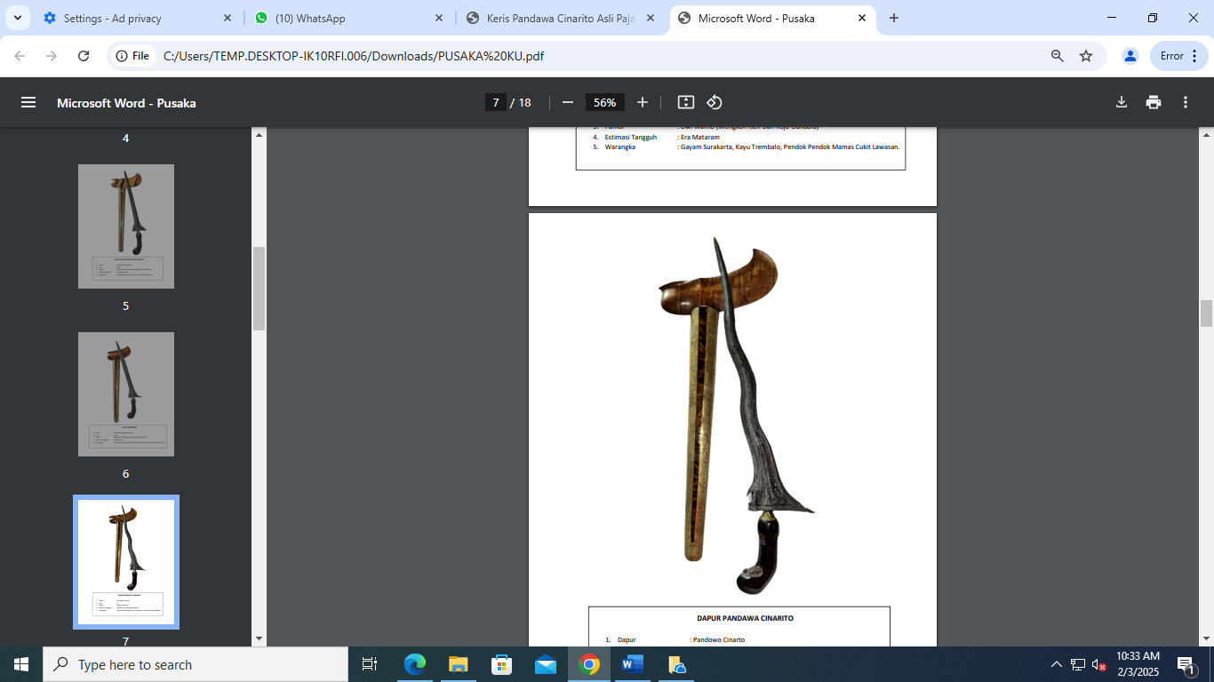**DAPUR PANDAWA CINARITO**

1. Dapur : Pandowo Cinarto
2. Lok : 5
3. Pamor : Wahyu Temurun
4. Estimasi Tangguh : Mataram Hamengkubawana III
5. Warangka : Gayaman Surakarta, Kayu Trembalo, Pendok Kuningan Blew

**Pusaka Keris Pandawa Cinarita** – Juga sering disebut dengan dapur keris pandawa carita. Dapur keris ini juga digolongkan jenis pusaka luk 5, seperti halnya dengan jenis – jenis keris luk 5 lainnya, jenis keris ini juga memiliki ciri khusus yang akan membedakan dengan jenis keris lainnya. Yang menjadi ciri yang menonjol adalah jalen, jalu memet, kembang kacang, tikel alis, lambe gajah memiliki dua, dan juga memiliki jumlah sogokan sama seperti dapur pandawa yaitu dua sugokan. Mulai dari sraweyan, kruningan, gusen dan grenengan keris ini sangat lengkap. Ada yang memakai ada-ada dan juga yang tidak memakai. Hampir semua jenis dapur pandawa memiliki ciri yang sama.

***FILOSOFI***, dalam dunia pewayangan, rukun Islam oleh Sunan Kalijaga digambarkan melalui lima kesatria Pandawa. Para tokoh protagonis sekalipun dapat sekali-kali melakukan kesalahan. Sehingga bagaimanapun karakter diciptakan, akan tetap ‘manusiawi’.

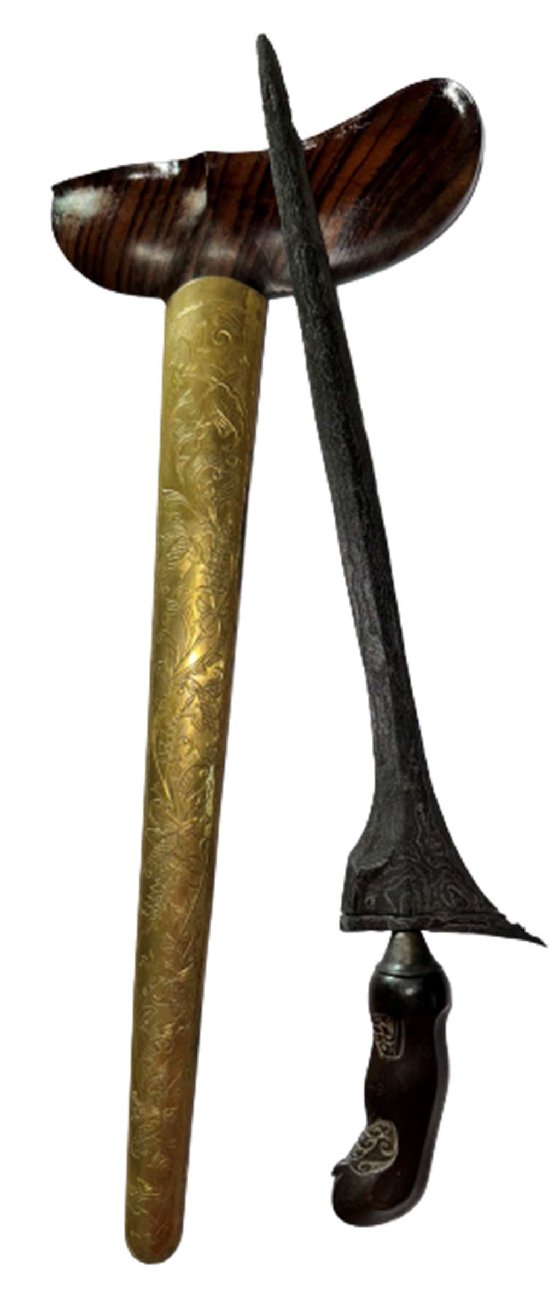

**DAPUR JALAK NGORE**

1. Dapur : Jalak Ngore
2. Lok : Lurus
3. Pamor : Ngulit Semongko Dan Kol Buntet
4. Estimasi Tangguh : Era Mataram
5. Warangka : Gayam Surakarta , Kayu Timoho, Pendok Kuningan

Keris yang diberikan Daryono kepada Sekar dibuat pada era Kerajaan Mataram Kartasura, dan merupakan koleksi pribadi dari Daryono. Saat diwawancara wartawan dia mengatakan ada pesan mendalam dari pemberian keris itu.

Daryono mengatakan pemberian keris sekaligus sebagai simbol bahwa PKS punya komitmen menjaga budaya, khususnya di Solo. Apalagi Solo merupakan kota dengan slogan spirit of Java atau kota yang penuh semangat budaya.

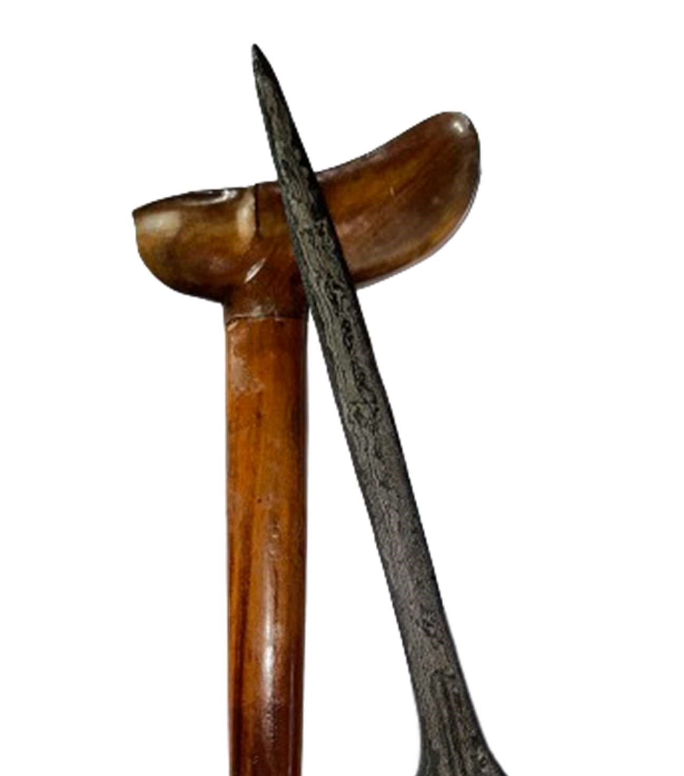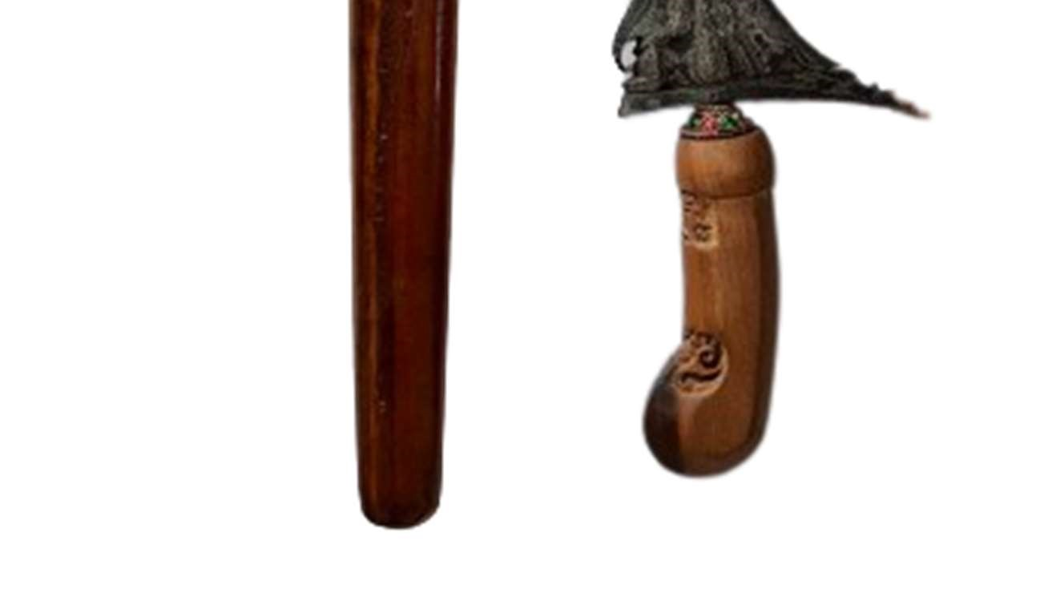

# DAPUR JALAK SINOM

1. Dapur : Jalak Sinom 2. Lok : Lurus

1. Pamor : Wos Wutah
2. Estimasi Tangguh : Madiun/Majapahit 5. Warngka : Gayam Jogja, Kayu Cendana.

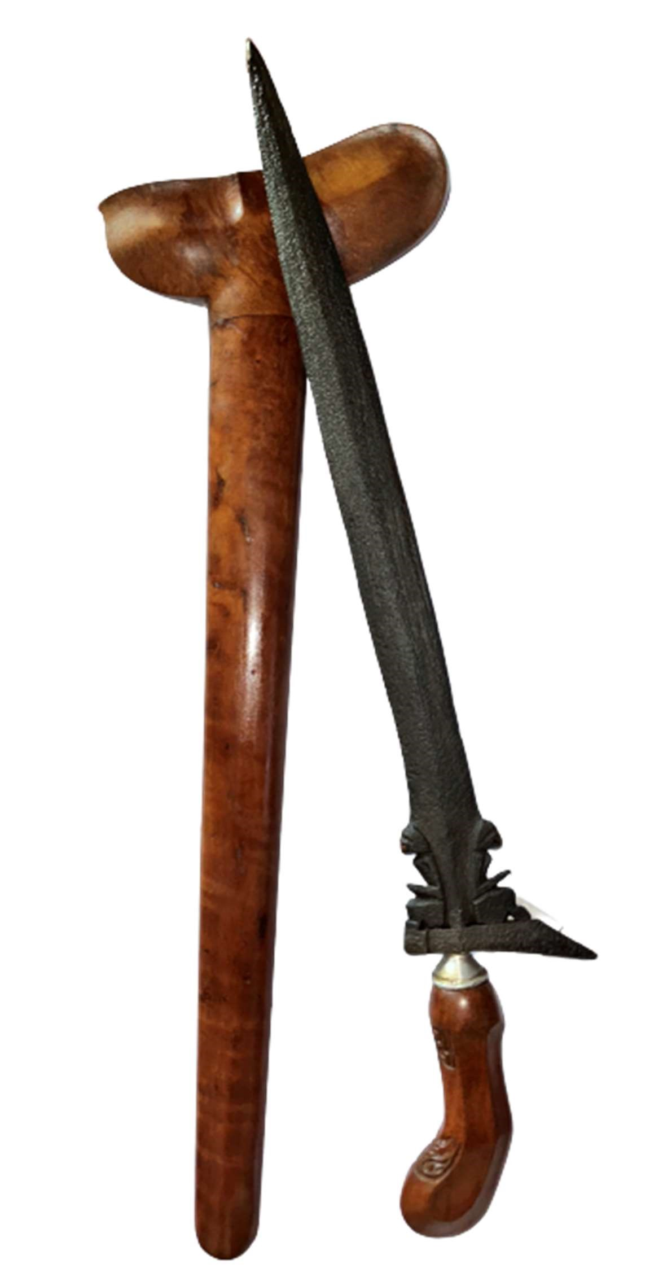

|  |
| --- |
| DAPUR OMPYANG JIMBE (PUTUT KEMBAR)     1. Dapur : Omyang Jimbe/Putut Kembar 2. Lok : Lurus 3. Pamor : Keleng 4. Estimasi Tangguh : Kamardikan (2019） 5. Pembuat : Empu Mujiono (Jimbe Blitar)   6. Warngka : Gayam Jogja, Kayu Sawo. |

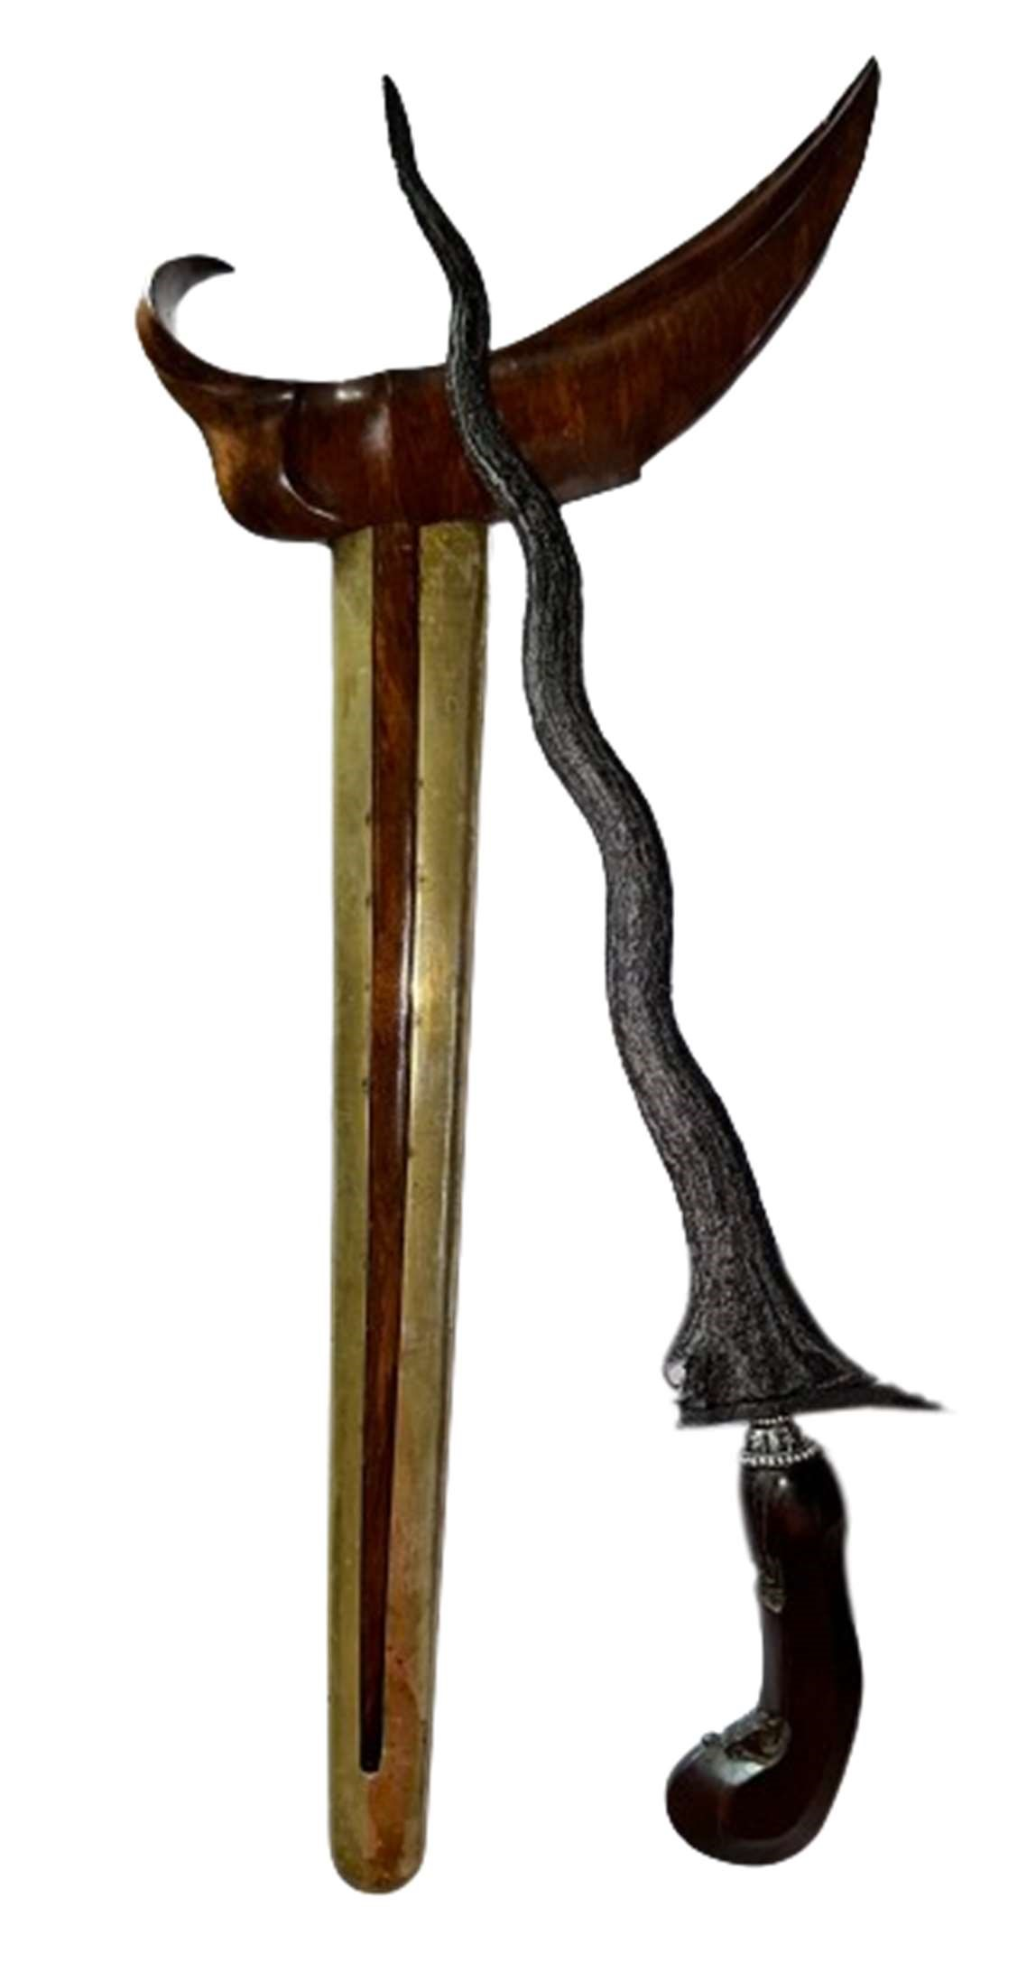

|  |  |
| --- | --- |
|  | DAPUR |
| 1. Dapur | : Carang Soka |
| 2. Lok | : 9 |
| 3. Pamor | : Ngulit Semongko |
| 4. Estimasi Tangguh | : Mataram |
| 5. Warangka | : Gayaman Surakarta, Kayu Trembalo, Pendok Kuningan Blewah |

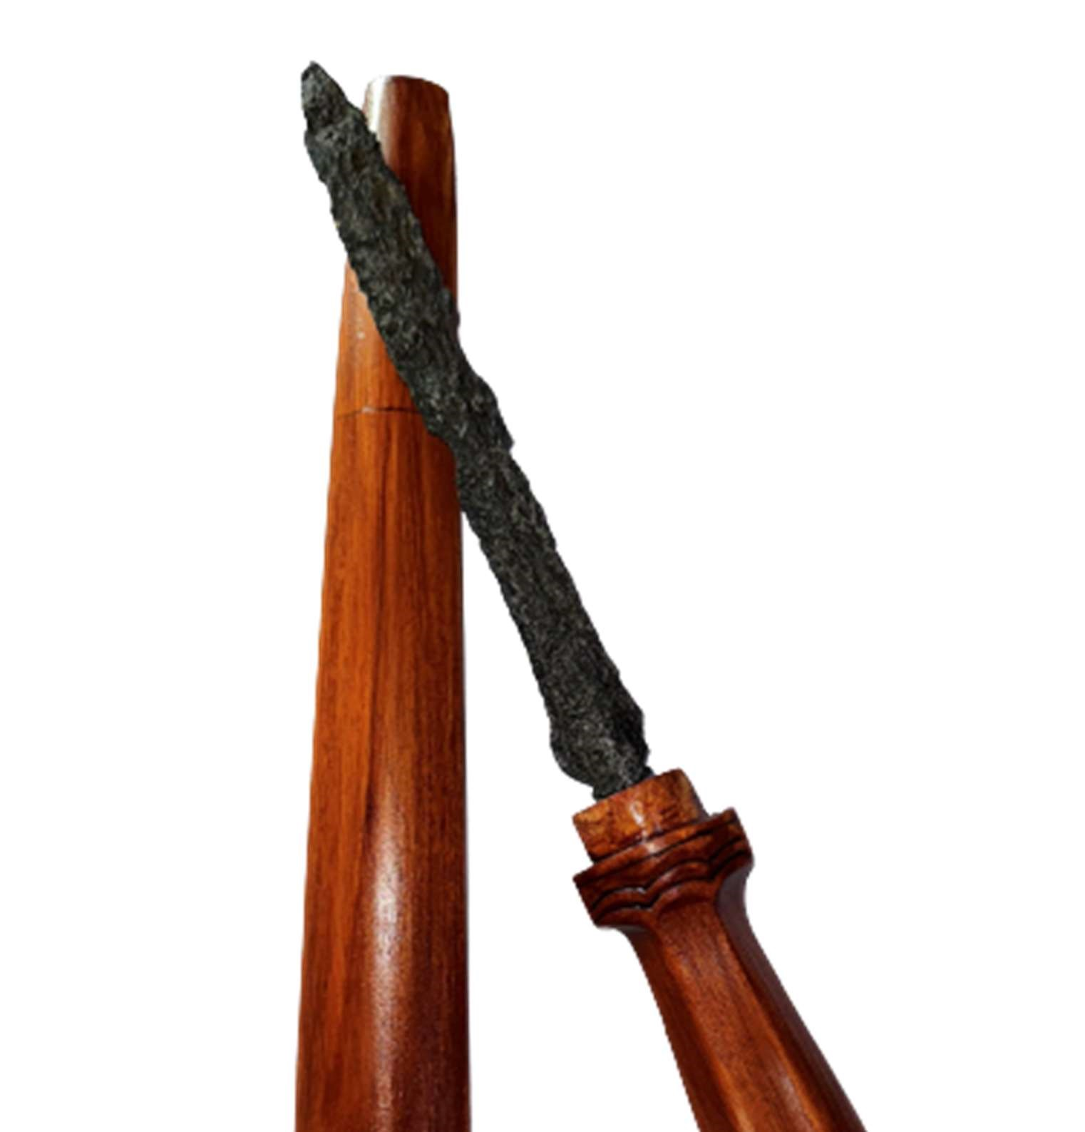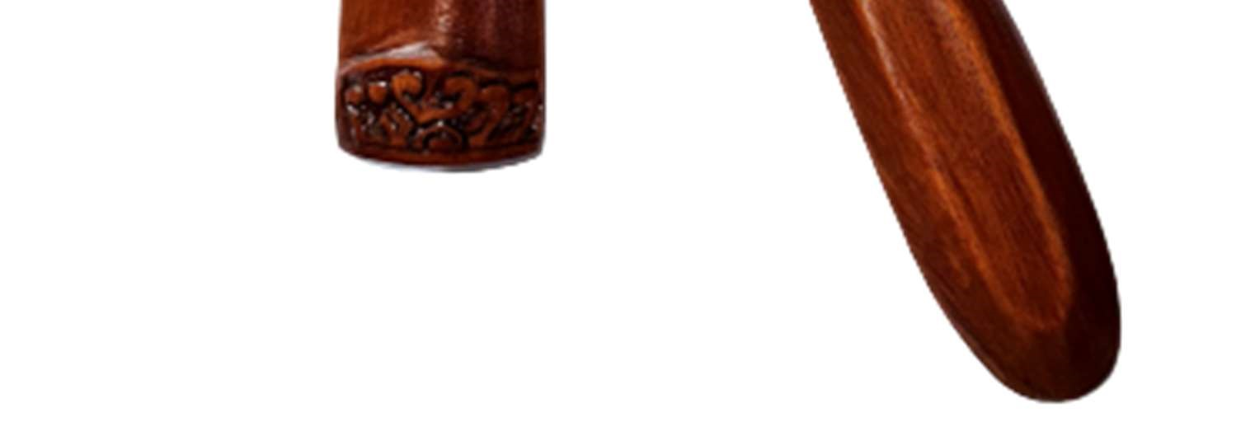

|  |  |
| --- | --- |
|  | DAPUR TOMBAK BIRING LANANG |
| 1. | Dapur : Biring Lanang |
| 2. | Lok : Lurus |
| 3. | Pamor : - |
| 4. | Estimasi Tangguh : Singosari |
| 5. | Warngka : Kayu Trembalo |

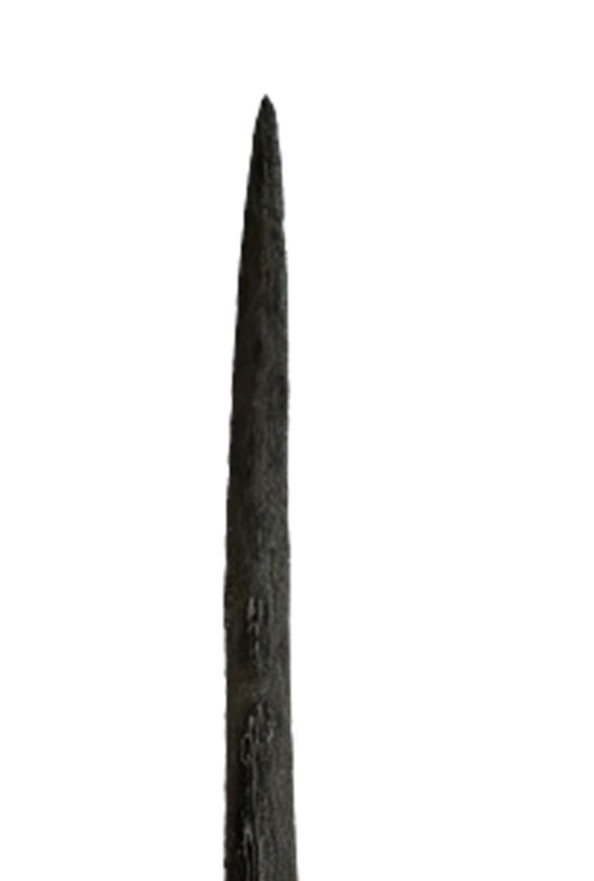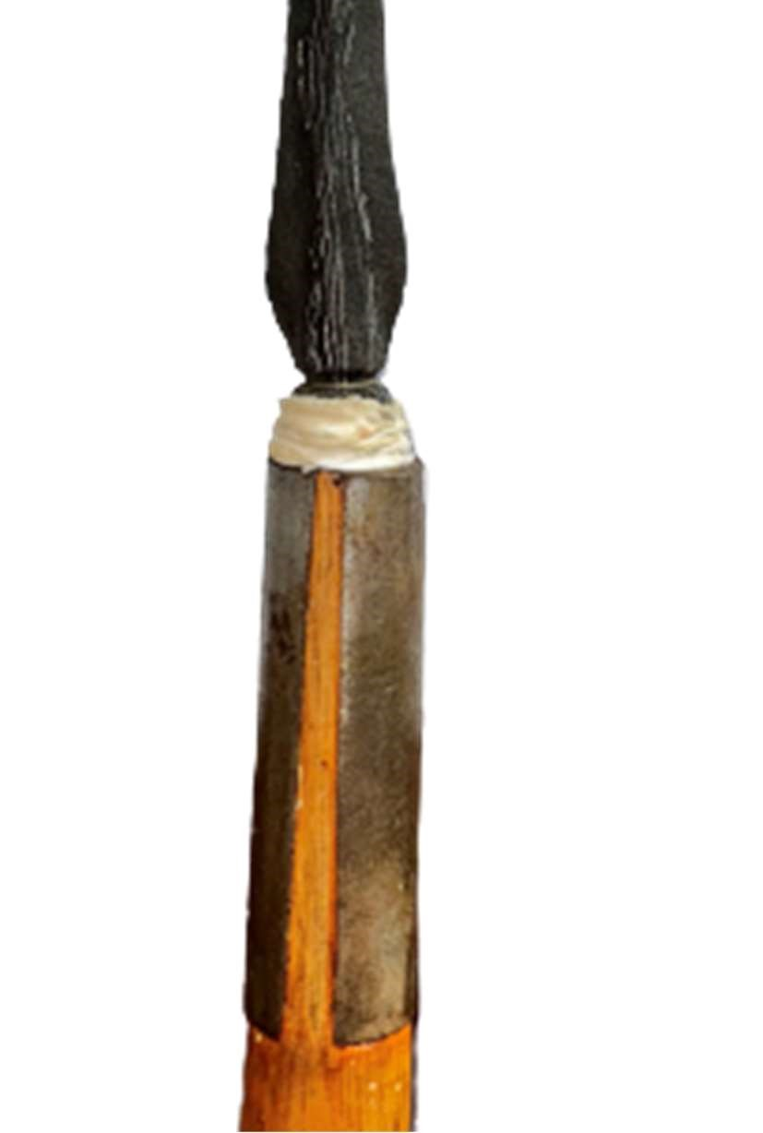

DAPUR TOMBAK KUDUP CEMPAKA

1. Dapur : Kudup Cempaka
2. Lok : Lurus
3. Pamor : -
4. Estimasi Tangguh : Majapahit
5. Warngka : -

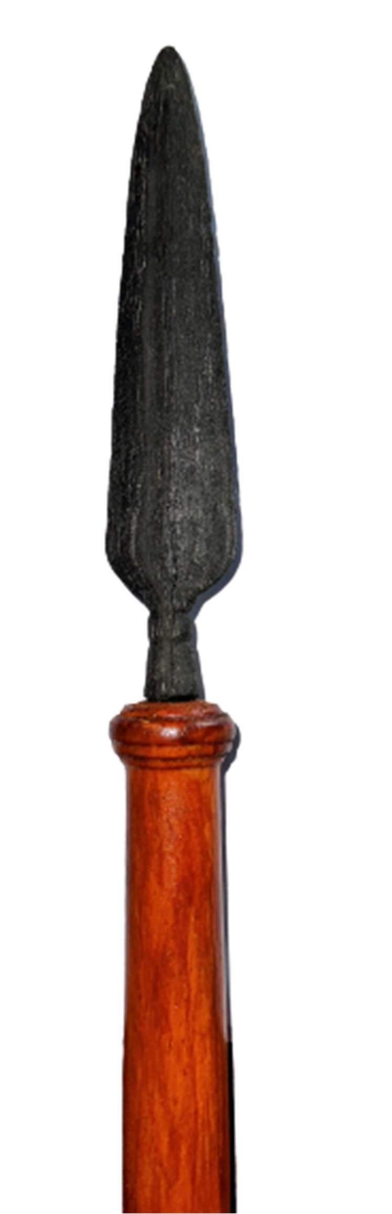

# DAPUR TOMBAK BIRING WADON

1. Dapur : Biring Wadon
2. Lok : Lurus
3. Pamor : -
4. Estimasi Tangguh : Majapahit
5. Warngka : Kayu nangka

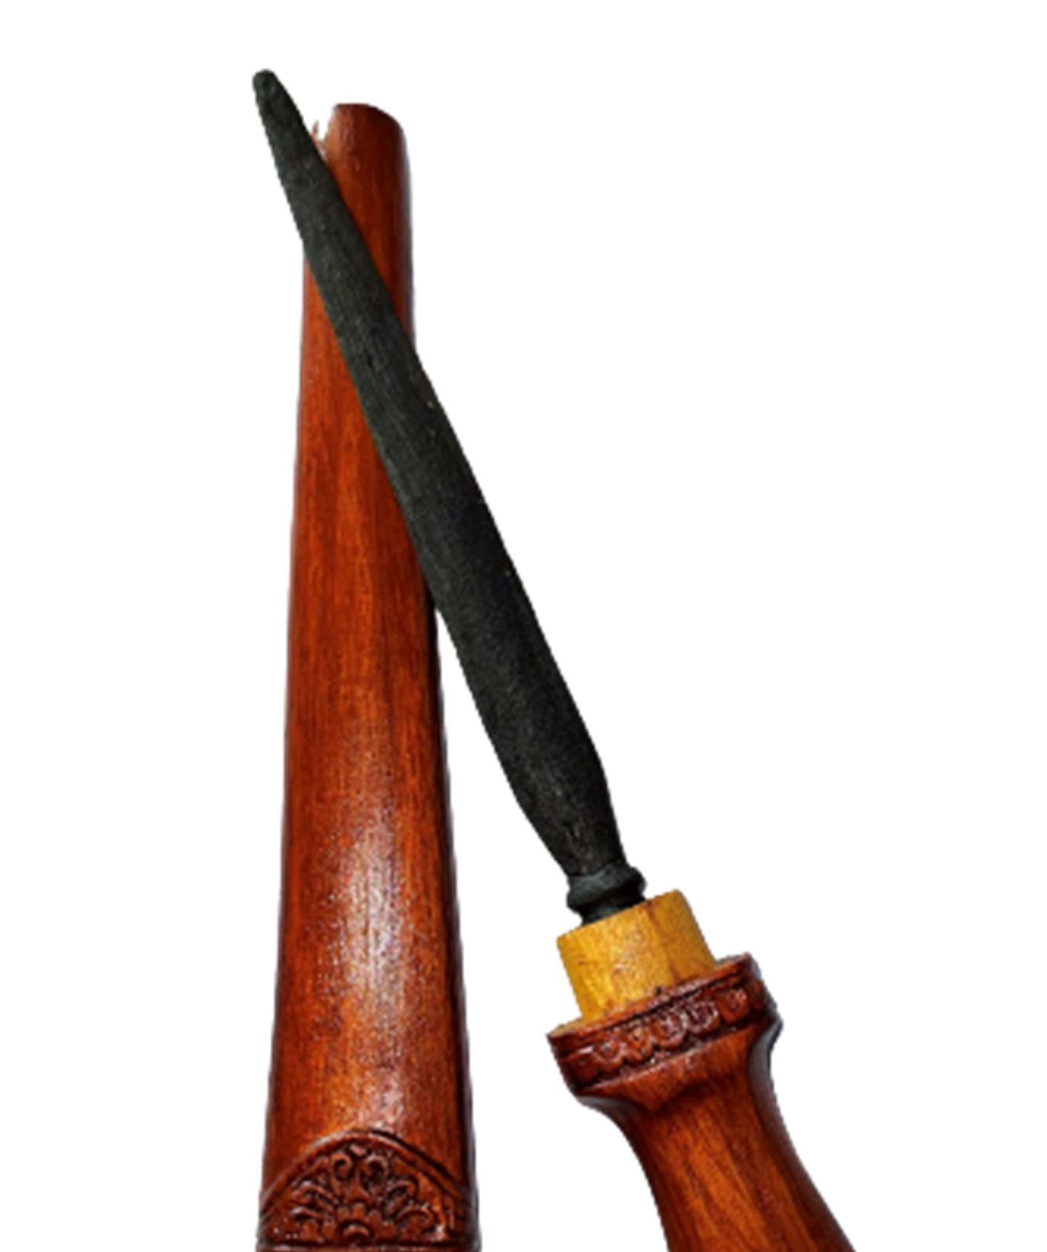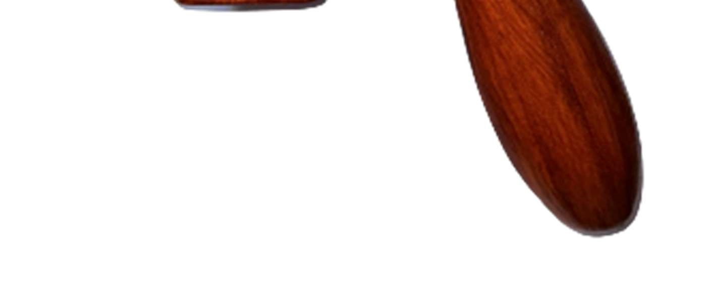

DAPUR TOMBAK GODONG PRING

1. Dapur : Godong Pring
2. Lok : Lurus
3. Pamor : -
4. Estimasi Tangguh : Majapahit
5. Warngka : Kayu nangka

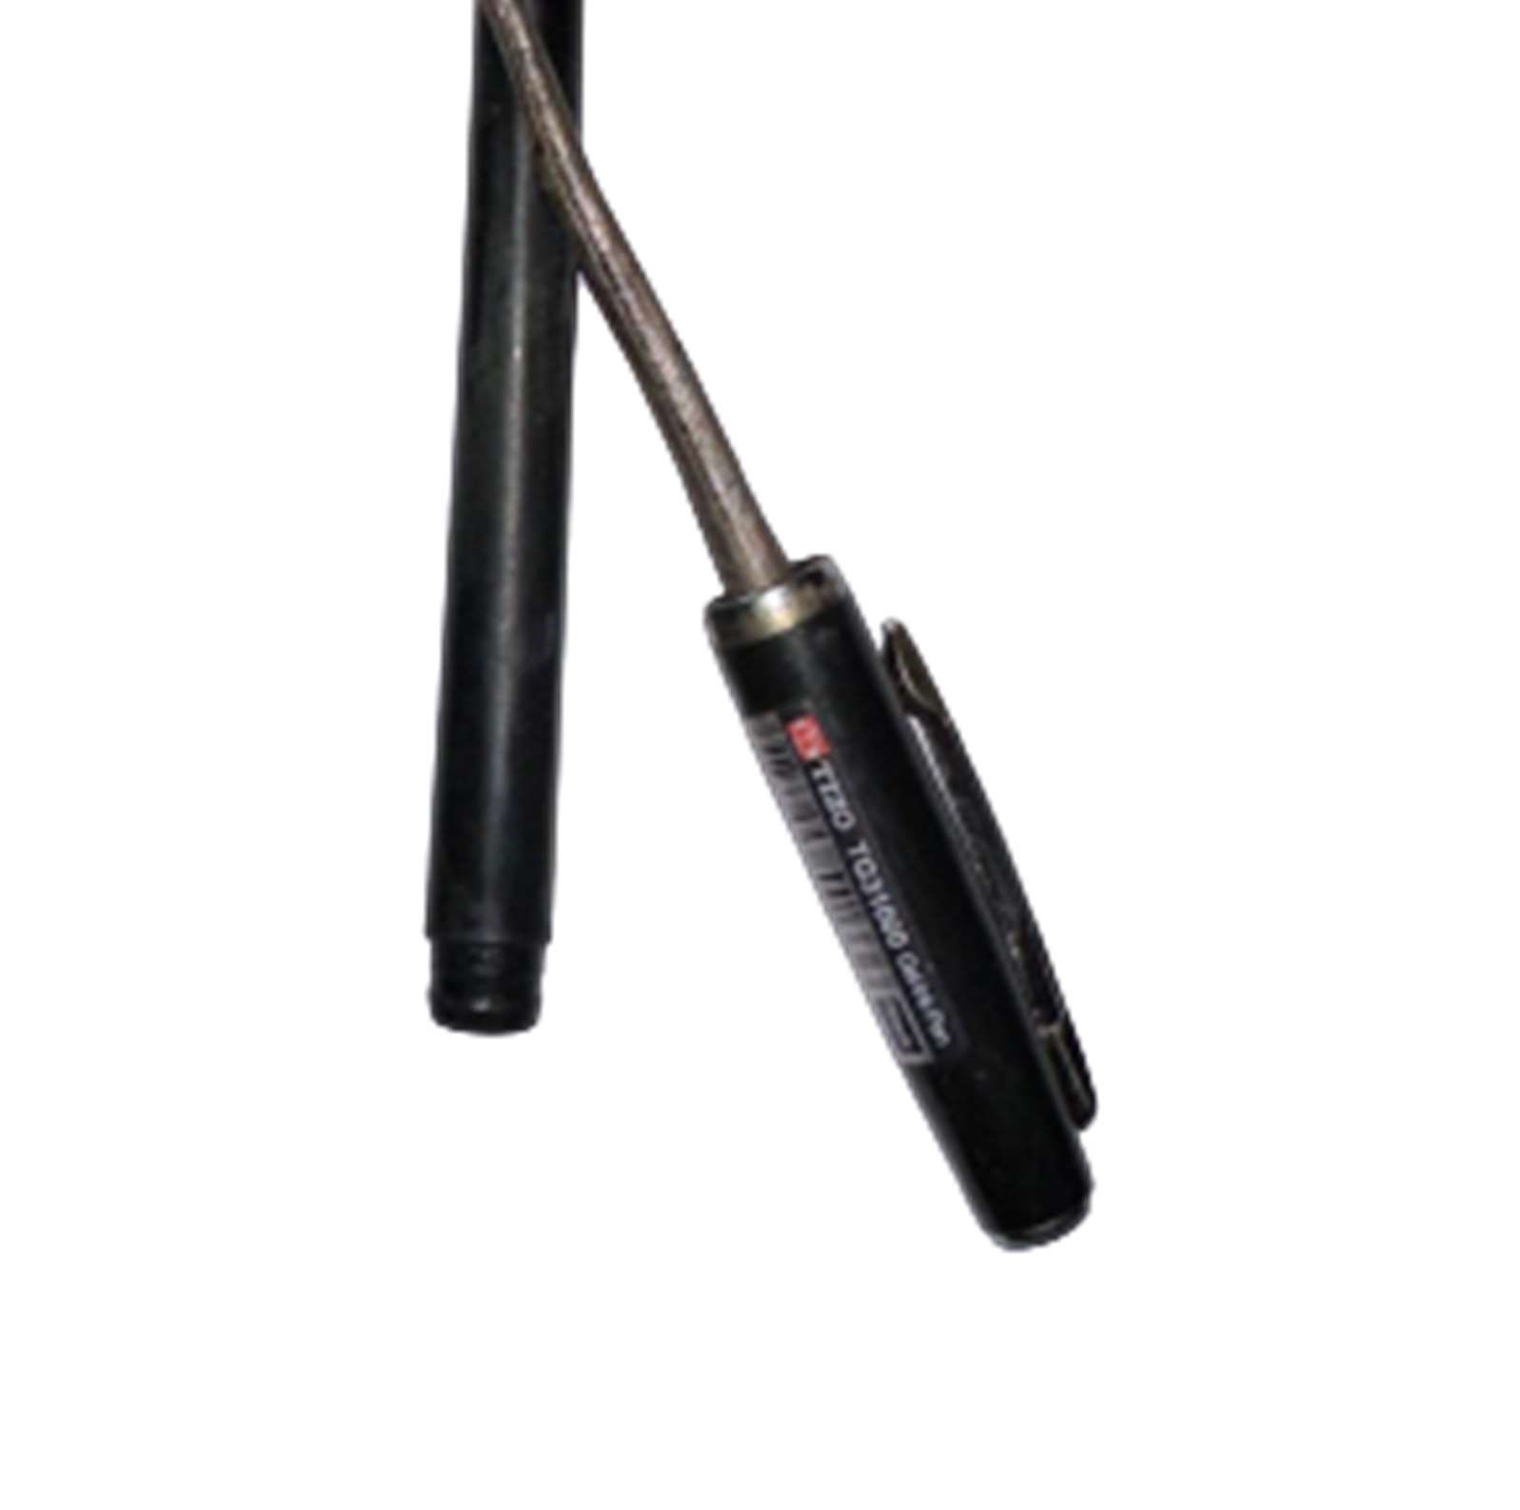

|  |  |
| --- | --- |
|  | DAPUR KEMBANG KANIL |
| 1. | Dapur : Kembang kanil |
| 2. | Lok : Lurus |
| 3. | Pamor : - |
| 4. | Estimasi Tangguh : - |
| 5. | Warngka : - |

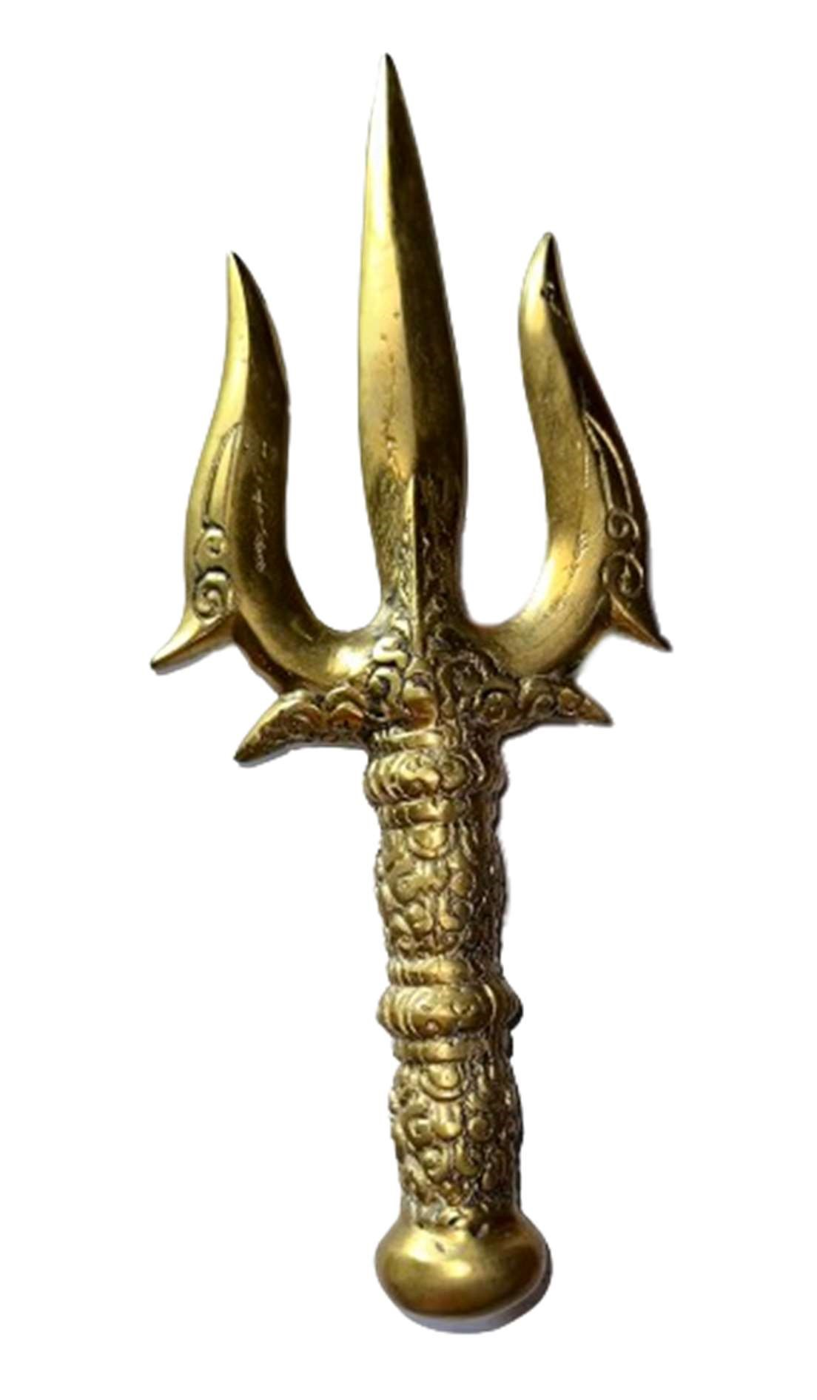

|  |  |  |
| --- | --- | --- |
|  |  | DAPUR TRISULA |
| 1. | Dapur | : Trisula |
| 2. | Lok | : - |
| 3. | Pamor | : - |
| 4. | Estimasi Tangguh | : - |
| 5. | Warngka | : - |